駐車場予定地 フェンス工事後 令和3年8月11日撮影

西側より撮影
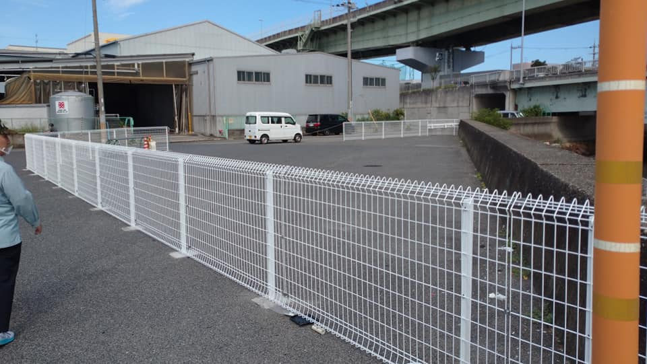

東側より撮影
